ОБЩИЕ УСТРОЙСТВО ЛЕГКОВЫХ АВТОМОБИЛЕЙ
Автомобиль является единым и неделимым, почти живым организмом. Только при полной работоспособности всех его составляющих автомобиль может выполнять те функции, которые возлагает на него хозяин.
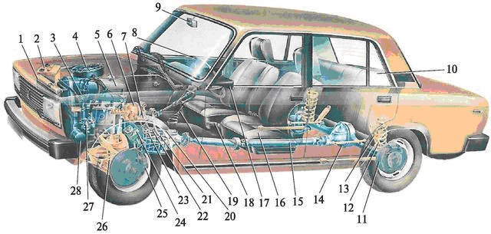
Рис. 1. Общий вид легкового автомобиля: 1 — радиатор системы охлаждения; 2 — аккумуляторная батарея; 3 — распределитель зажигания; 4 — воздушный фильтр; 5 — двигатель; 6 — вакуумный усилитель с главным цилиндром гидропривода тормозов; 7 — главный цилиндр гидропривода сцепления; 8 — рулевое колесо; 9 — внутреннее зеркало заднего вида; 10 — заднее сиденье; 11 — задний тормоз; 12 — пружина задней подвески; 13 — амортизатор задней подвески; 14 — задний мост; 15 — карданная передача; 16 — переднее сиденье; 17 — наружное зеркало заднего вида; 18 — рычаг стояночного тормоза; 19 — рычаг переключения передач; 20 — коробка передач; 21 — педаль сцепления; 22 — педаль тормоза; 23 — педаль акселератора («газа»); 24 — картер рулевого механизма; 25 — передний тормоз; 26 — пружина передней подвески с амортизатором; 27 — топливный насос; 28 — масляный фильтр
«Организм» автомобиля можно разложить на крупные и мелкие составляющие.
Легковой автомобиль состоит из:
— двигателя;
— трансмиссии;
— ходовой части;
— механизмов управления;
— электрооборудования;
— дополнительного оборудования;
— кузова.
Автомобиль может долго и упорно стоять на одном месте, опираясь «ногами» на дорогу, и поедет он только тогда, когда колеса начнут крутиться.
А что заставляет их вращаться? Каким образом двигатель автомобиля передает крутящий момент на колеса?
Двигатель сжигает топливо и преобразует тепловую энергию сгорания во вращательное движение коленчатого вала, далее вращение передается через трансмиссию на ведущие колеса, которые являются элементом ходовой части автомобиля и… машина поехала.
Во время движения автомобиля водитель пользуется рулем и тормозами (механизмы управления), включает лампочки и подает звуковые сигналы (электрооборудование), и конечно же, в это время он сидит на водительском сиденье, пристегнутый ремнями безопасности (дополнительное оборудование).
Все вышеперечисленное объединяет в себе кузов автомобиля, без которого агрегаты, механизмы и даже само сиденье водителя лежали бы огромной кучей в углу гаража.
Вот это и есть ваш автомобиль. А теперь давайте, не спеша, начнем вникать в назначение, принципы работы, детали и возможные неисправности вышеуказанных частей автомобиля. Иными словами, пойдем по порядку.
Двигатель — это агрегат, в котором тепловая энергия сгорающего топлива преобразуется в механическую энергию (в виде вращения коленчатого вала).
Трансмиссия предназначена для передачи и изменения крутящего момента от двигателя к ведущим колесам автомобиля. Она включает в себя:
— сцепление;
— коробку передач;
— карданную передачу;
— главную передачу;
— дифференциал;
— полуоси.
Ходовая часть предназначена для перемещения автомобиля по дороге с определенным уровнем комфорта без тряски и вибраций, и включает в себя:
— переднюю и заднюю подвески колес;
— сами колеса.
Механизмы управления служат для изменения направления движения, остановки и стоянки автомобиля. К механизмам управления относятся:
— рулевое управление;
— тормозная система.
Электрооборудование предназначено для обеспечения электрическим током всех электрических приборов автомобиля, и состоит из:
— источников тока;
— потребителей тока.
Дополнительное оборудование обеспечивает комфортные и безопасные условия для водителя и пассажиров. Примером дополнительного оборудования могут служить: отопитель салона автомобиля, омыватель и очиститель ветрового стекла, электроподогрев стекол и многое другое.
Кузов является несущим элементом автомобиля, на котором крепятся двигатель, агрегаты трансмиссии, ходовой части, механизмы управления, а также размещаются водитель, пассажиры и груз.
Чтобы вам было легче ориентироваться в специальной терминологии, которая неизбежно будет присутствовать в главах этой книги, давайте связывать ее с известными в жизни предметами. Для этой цели подойдет обычный велосипед. Каждый из вас, если не катался на нем, то, по крайней мере, не раз видел проезжающего мимо велосипедиста.
Функцию двигателя при езде на велосипеде выполняет сам велосипедист. Через цепь (трансмиссия) вращение от педалей передается на колесо (ходовая часть). Для выполнения поворотов и остановок служат руль и тормоза велосипеда (механизмы управления). Включая свет в лампах, чтобы вас видели в темное время, вы используете электрооборудование. А если на улице дождь, то возьмите с собой зонтик (шутка), вместе с рамой велосипеда они составят кузов.
Как правило, будущие водители на первое место по важности ставят кузов автомобиля. Да, он виден лучше всего, но без двигателя и колес кузов так и будет стоять на месте, выступая в роли неподъемного «бабушкиного сундука». Тем не менее, разговор мы начнем именно с кузова, а чуть позже разберемся и с его «начинкой».
В зависимости от формы кузова и количества посадочных мест, автомобили можно классифицировать по следующим наиболее известным типам:
Седан — это автомобиль с двух или четырехдверным кузовом на четыре — пять мест, который имеет выступающие моторный отсек и багажное отделение (рис. 2а). Примером седана может являться автомобиль Lada 110 или Lada Samara (ВАЗ-2115).
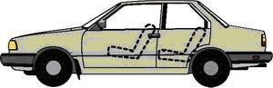
Рис. 2а. Седан
Универсал — автомобиль с грузопассажирским салоном и дополнительной (пятой) дверью, закрывающей багажное отделение. В автомобиле с кузовом такого типа задний ряд сидений может трансформироваться в грузовую платформу (рис. 2б). Характерный пример «универсала» — автомобили ВАЗ-2104 и Lada 111.
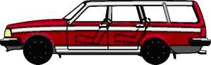
Рис. 2б. Универсал
Хэтчбек — это нечто среднее между «седаном» и «универсалом» (рис. 2в). Для увеличения багажного отделения задние сиденья в таком автомобиле могут складываться. В последнее время такой тип кузова получил большое распространение. Кузов «хэтчбек» имеют автомобили Lada Samara (ВАЗ-2113 и 2114) и Lada 112.
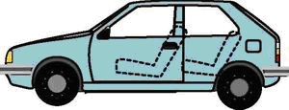
Рис. 2в. Хэтчбек
Вагон — автомобиль с кузовом, не имеющим выступающего моторного отсека и багажного отделения. Примером «вагона» является всем хорошо известное маршрутное такси — автомобиль «Газель» (рис. 2г).
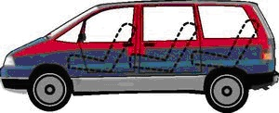
Рис. 2г. Вагон (минивэн)
Лимузин — имеет большой кузов с дополнительными сиденьями и перегородкой, отделяющей водителя от салона для пассажиров. Примеры «лимузинов» все вы видели около дворцов бракосочетания (рис. 2д).
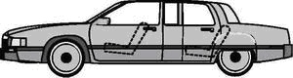
Рис. 2д. Лимузин
Кабриолет — это автомобиль без крыши или с такой крышей, которая может складываться по желанию водителя. Примером «кабриолета» вы можете воспользоваться где-нибудь на отдыхе в теплых странах, взяв его напрокат (рис.2е).
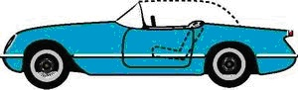
Рис. 2е. Кабриолет
По литражу двигателя (объему цилиндров), легковые автомобили подразделяются на следующие классы:
— особо малый класс — до 1,1 л. Например, ВАЗ-1111 «Ока» (0,65 л);
— малый класс — от 1,1 л до 1,8 л. Например, Lada 110 (1,5 л);
— средний класс — от 1,8 л до 3,5 л. Например, ГАЗ-31105 (2,45 л);
— большой класс — от 3,5 л и более. Примеры «большого класса» можно увидеть на дороге с «мигалками» и сопровождением.
Обратите внимание на первую цифру в номере модели автомобиля. По этой цифре можно определить, к какому классу относится данная машина.
1… — особо малый (а владельцы «Оки» и так знали, что они самые маленькие);
2… — малый (это среднестатистический «жигуленок»);
3… — средний (и пусть «волгари» гордятся этим);
4… — а это тот самый — большой класс.
Габаритные размеры автомобиля относят его к одному из шести европейских классов (европейская классификация), обозначаемых буквами латинского алфавита — А, В, С, D, E или F
А — мини-класс. Длина автомобилей не превышает 3,6 м, а ширина 1,6 м. Такие машины удобно эксплуатировать в городских условиях. Кузова автомобилей этого класса могут быть трехдверными и пятидверными. Примерами мини-класса являются автомобили Smart, Renault Twingo, Ford Ka, наша «Ока» и т. п.
В- малый класс. Длина машин 3,6-3,9 м, ширина 1,5-1,7 м. К ним относятся Opel Corsa, Fiat Punto, Toyota Yaris, Lada Kalina и т.п.
C — низший средний класс. Иногда его называют «гольф-классом» или «компакт-классом». Длина автомобилей 3,9-4,4 м, ширина 1,6-1,75 м. Этот класс представляют автомобили VW-Golf, Opel Astra, Honda Civic, Ford Focus, Lada Samara, Lada 110 и т.п.
D- средний класс. К нему относятся автомобили длиной 4,4-4,7 м и шириной 1,7-1,8 м. Типичными представителями являются Opel Vectra, VW Passat, Toyota Avensis, Nissan Primera, Peugeot 406 и т.п.
E — высший средний класс. Чаще его называют «бизнес-классом». Длина таких автомобилей 4,6-4,8 м, а ширина более 1,7 м. К этому классу относятся Opel Omega, Mercedes Benz E-класса, BMW 5 серии, «Волга» ГАЗ-31105 и т.п.
F — люкс (представительский класс). Длина таких шедевров более 4,8 м, ширина свыше 1,7 м. Представителями данного класса являются автомобили BMW 7 серии, Mercedes Benz S, Audi A8, Lexus и т.п.
В зависимости от того, на какие колеса передается крутящий момент от двигателя, автомобили делятся на:
— заднеприводные,
— переднеприводные,
— полноприводные.
Поговорим об этих типах автомобилей чуть подробнее.
Заднеприводные (рис. 3) — это автомобили, у которых крутящий момент от двигателя передается на задние колеса. Примером заднеприводных автомобилей могут служить модели «Жигулей» от ВАЗ-2101 до ВАЗ-2107. Задние колеса у них являются ведущими, и именно они, отталкиваясь от покрытия дороги, двигают перед собой весь автомобиль. Передние колеса у автомобилей такого типа являются лишь направляющими (ведомыми) и служат для изменения направления движения. Можно сразу отметить, что заднеприводным автомобилям труднее сохранять прямолинейное движение на скользкой дороге, по сравнению с переднеприводными.
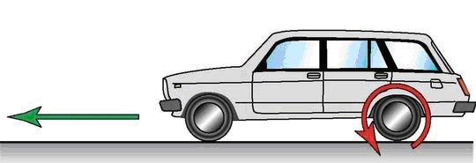
Рис. 3. Заднеприводный автомобиль
Для подтверждения этой мысли попробуйте взять карандаш и, толкая его сзади, заставить перемещаться прямолинейно по плоскости стола или по любой другой поверхности. Сделать это будет трудно, так как передняя часть карандаша будет постоянно отклоняться от своей траектории. Для компенсации этого отклонения придется маневрировать задней частью карандаша. А в примере с велосипедом — это и есть обычный велосипед, где вращение от педалей через цепь передается заднему колесу.
Переднеприводные (рис. 4) — автомобили, у которых крутящий момент от двигателя передается на передние колеса. Среди автомобилей Волжского автозавода переднеприводными являются модели, начиная от ВАЗ-2108. У этих автомобилей передние колеса являются как ведущими, так и направляющими. Задние колеса таких автомобилей не выполняют никакой функции (кроме связи кузова с дорогой), они просто катятся по дороге. А передние колеса вовсю работают — получают энергию от двигателя, вращаются и «тянут» за собой всю машину, направляя ее при этом по выбранной водителем траектории. Автомобили с передним приводом более устойчивы на дороге, чем заднеприводные.
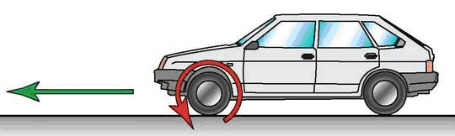
Рис. 4. Переднеприводный автомобиль
Давайте снова возьмем карандаш. Только теперь мы будем его не толкать, а тащить вперед за кончик. Посмотрите, как легко стало перемещать его по плоскости стола в любом направлении, в том числе и прямо.
В примере с велосипедом, мы выбрасываем неудобную цепь и крутим педали на переднем колесе, вращая именно его. Самые юные обладатели трехколесных транспортных средств используют именно передний привод.
Полноприводные (рис. 5) — это автомобили, у которых передача крутящего момента от двигателя осуществляется одновременно на задние и передние колеса. Таковыми являются автомобили ВАЗ-2121 «Нива», ВАЗ-21213 «Тайга», ВАЗ-2123 «Шевроле-Нива», а также многочисленные «Джипы», которых все больше и больше появляется на наших дорогах.
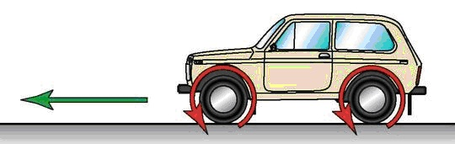
Рис. 5. Полноприводный автомобиль
У «вездеходов» все четыре колеса получают крутящий момент от двигателя, одновременно «тянут» и «толкают» автомобиль, максимально повышая его ходовые качества. Этот тип привода идеален для сохранения управляемости даже на скользкой дороге.
Придется опять взять в руки карандаш и, ухватившись за оба его конца, убедиться в том, что теперь он легко перемещается по любой поверхности и в любом направлении.
А в случае с велосипедом, давайте представим, что, работая педалями, мы передаем усилие через две цепи, одновременно заднему и переднему колесам — вот и получился полный привод.
В зависимости от того, где будут эксплуатироваться легковые автомобили, они подразделяются на две основные группы.
Городские автомобили. К основным требованиям, предъявляемым к этой группе автомобилей, относятся:
— минимальный расход топлива,
— небольшие габаритные размеры, для удобства маневрирования и парковки.
Автомобили для загородных поездок. Основные требования, предъявляемые к ним, это:
— повышенная комфортность салона для удобства при длительных поездках,
— высокие скоростные качества,
— топливная экономичность.
При покупке автомобиля, водитель, прежде всего, должен определиться с типом кузова.
Если большую часть времени автомобиль будет эксплуатироваться в городе, перевозя лишь водителя и одного — двух пассажиров, то имеет смысл приобрести «седан».
При частых перевозках груза более правильным выбором будет кузов типа «универсал».
Точно так же, зная, в каких условиях будет эксплуатироваться автомобиль, водитель выбирает и тип привода ведущих колес. Например, если эксплуатация планируется в тяжелых дорожных условиях, водители стараются приобретать полноприводные автомобили.
Необходимо отметить, что заднеприводные автомобили постепенно вытесняются с рынка машинами с передним приводом, так как последние более удобны и безопасны при эксплуатации, а кроме того имеют более рациональную конструкцию.

